Asunto: Respuesta a consecuencia a la cuestión no. 159312019
Precedente: (1) Planteamiento de fecha 29-XI-2019

Chihuahua, Chih., a 03 de diciembre de 2019

C. Sergio Ramírez .

En mi carácter de Responsable de la Unidad de Transparencia del H. Congreso del Estado de Chihuahua—con fundamento en lo establecido en el artículo 6º, párrafo cuarto, apartado A, fracción I, de la Constitución Política de los Estados Unidos Mexicanos, y en el artículo 4º, fracción II, párrafos del uno al tres, de la Constitución Política del Estado de Chihuahua; en los artículos 4°, 124, 136, 138, 212 y 213 de la Ley Orgánica del Poder Legislativo del Estado de Chihuahua; y en los artículos 1º, 2º, 5º, fracciones XIX, XXVIII, XXIX, XXXI, XXXIII, 6º, 7º, 32, fracción III, 33, fracciones I, II, VII, X, XII, 36, fracciones I, II y VII, 37, y 38, fracciones II, VI y IX, 40, 46, 47, 53, 54 y 55, de la Ley de Transparencia y Acceso a la Información Pública del Estado de Chihuahua;—, y en atención a la solicitud identificada con el no. 159312019, a tiempo me comunico con Usted a efecto de notificarle la respuesta que en la normativa en la materia se determina.

A continuación, se precisarán los términos de la solicitud formulada; luego se expondrán los datos correspondientes a la respuesta institucional, y por último se explicitarán los puntos resolutivos que en atención a la situación sean procedentes.

I. Planteamiento de la persona solicitante

Se exponen los antecedentes del caso a fin de que se comprenda el contexto en el que fue formulado el planteamiento previamente aludido.

- El día 29 de noviembre del año 2019 se recibió por medio del Sistema de solicitudes de acceso a la información de la PNT- sistema Infomex Chihuahua una cuestión dirigida a la Unidad de Transparencia del H. Congreso del Estado de Chihuahua.

- Lo que se solicitó fue lo que a continuación se precisa:

- “Por este medio solicito me proporcionen la versión electrónica del dictamen mediante el cual el congreso local establece la cláusula que prohíbe la discriminación por diversos motivos en la Constitución Política de la entidad. De ser el caso, les pido especifiquen en cuántas ocasiones ha sido modificada dicha cláusula, al igual que los dictámenes que den cuenta de ello.

Asimismo, requiero me informen el presupuesto que el congreso estatal destinó en 2019 para combatir la discriminación a nivel local o, en su caso, para dar cumplimiento a la ley estatal contra la discriminación. De ser posible les pido me indiquen qué sujetos obligados recibieron dicho presupuesto y en qué cantidades.”

- En el artículo 4º, fracción II, párrafo segundo, de la Constitución Política del Estado de Chihuahua; en los artículos 2º, 5º, fracción XIX, 33, fracciones II y VII, 38, fracción II y 40, de la Ley de Transparencia y Acceso a la Información Pública del Estado de Chihuahua, se estatuye que:

  - Las personas tienen derecho a acceder a la información pública, a excepción de la clasificada según las pautas establecidas en la ley;

  - Los entes públicos administran su Sistema de Información y deben establecer las medidas necesarias para la protección de los archivos, con el objeto de evitar su alteración, pérdida, tratamiento, modificación, afectación o acceso no autorizado.

- Por consecuencia, la Unidad de Transparencia del H. Congreso del Estado de Chihuahua, determinó divulgar la información correspondiente, con base en lo establecido en el artículo 33, fracción X, 46 fracción V y 53 de la Ley de Transparencia y Acceso a la Información Pública del Estado de Chihuahua.

II. Difusión

- Por este conducto me permito informarle, que la solicitud de información que Usted realizó, fue debidamente turnada a la Secretaría de Asuntos Legislativos y Jurídicos de este H. Congreso del Estado de Chihuahua, con el objeto de que realicen una búsqueda exhaustiva y razonable de la información solicitada, quiénes a su vez proveyeron la información que a continuación se le expone:

En atención al oficio UT-LXVI/635/19, relativo al requerimiento de datos que obran en poder de esta Secretaría, necesarios para emitir respuesta a esta solicitud de información con folio No. 159312019, me permito comentarle que:

Mediante el Decreto No. LXV/RFCNT/0374/2017 VIII P.E publicado en el P.O.E. No. 69 del 30 de agosto de 2017, se reformo el artículo 4 de la Constitución Política del Estado de Chihuahua, para prohibir toda discriminación y cualquier tipo de violencia, por acción u omisión, motivada por origen étnico o nacional, el género, la edad, las discapacidades, la condición social, las condiciones de salud, la religión, las opiniones, las preferencias sexuales, el estado civil o cualquier otra que atente contra la dignidad humana y tenga por objeto anular o menoscabar los derechos y libertades de las personas, el dictamen correspondiente lo podrá descargar en el siguiente enlace:

http://www.congresochihuahua2.gob.mx/biblioteca/decretos/archivosDecretos/6337.pdf

En lo referente a las ocasiones en que ha sido reformado el artículo 4 de la Constitución Local en materia de discriminación, le proporcionamos los decretos y dictámenes respectivos:

Decreto No. 403-94 XIV P.E. mediante el cual se realiza la reforma integral, expedido por el H. Congreso Local, por el cual se reforma la Constitución Política del Estado de Chihuahua, fecha de aprobación: 1994.09.28, entrada en vigor: 1994.10.02, , P.O.E. No. 79 1994.10.01.
http://www.congresochihuahua.gob.mx/transparencia/consultarDocumentos.php?idLink=1079

Dictamen:
http://www.congresochihuahua.gob.mx/transparencia/consultarDocumentos.php?idLink=1080

Declaratoria de Aprobación por Decreto No. 903-07 II P.O. Con la finalidad de que toda la población del Estado de Chihuahua pueda acceder a los medios que sean necesarios para garantizar las condiciones mínimas para su desarrollo pleno y sustentable, en este Decreto se eleva a derecho constitucional el que toda persona en igualdad de oportunidades pueda disfrutar de los beneficios del desarrollo social, fecha de aprobación: 2006.11.30 entrada en vigor: 2007.05.17.
http://www.congresochihuahua2.gob.mx/biblioteca/decretos/archivosDecretos/1351.pdf

Decreto No. 1026-15 I P.O. Dicha reforma tiene como propósito armonizar la legislación estatal con la federal en materia de no discriminación, Fecha Aprobación: 2015.10.27 Entrada en Vigor: 2016.02.18, P.O.E. 2016.02.17/No. 14.
http://www.congresochihuahua2.gob.mx/biblioteca/decretos/archivosDecretos/5346.pdf
Dictamen:
http://www.congresochihuahua2.gob.mx/biblioteca/dictamenes/archivosDictamenes/5150.pdf

En cuanto al presupuesto que el Congreso ha destinado para combatir la discriminación a nivel local lo puede consultar en el Presupuesto de Egresos del Estado de Chihuahua para el ejercicio fiscal del año 2019, el cual puede descargar en el siguiente link:

Tomo I:
http://www.congresochihuahua2.gob.mx/biblioteca/presupuestoegresos/archivos/1014.pdf

Tomo II:
http://www.congresochihuahua2.gob.mx/biblioteca/presupuestoegresos/archivos/1093.pdf

En el mencionado presupuesto y como se puede apreciar en la siguiente imagen, dentro del rubro de la Secretaría de Desarrollo Social, se encuentra un monto por $6, 781,374 pesos, destinados para la atención a personas mayores, personas con discapacidad y prevención a la discriminación, así como un monto por $ 94, 065,783 pesos, destinados para el departamento de atención a personas con discapacidad y prevención a la discriminación.

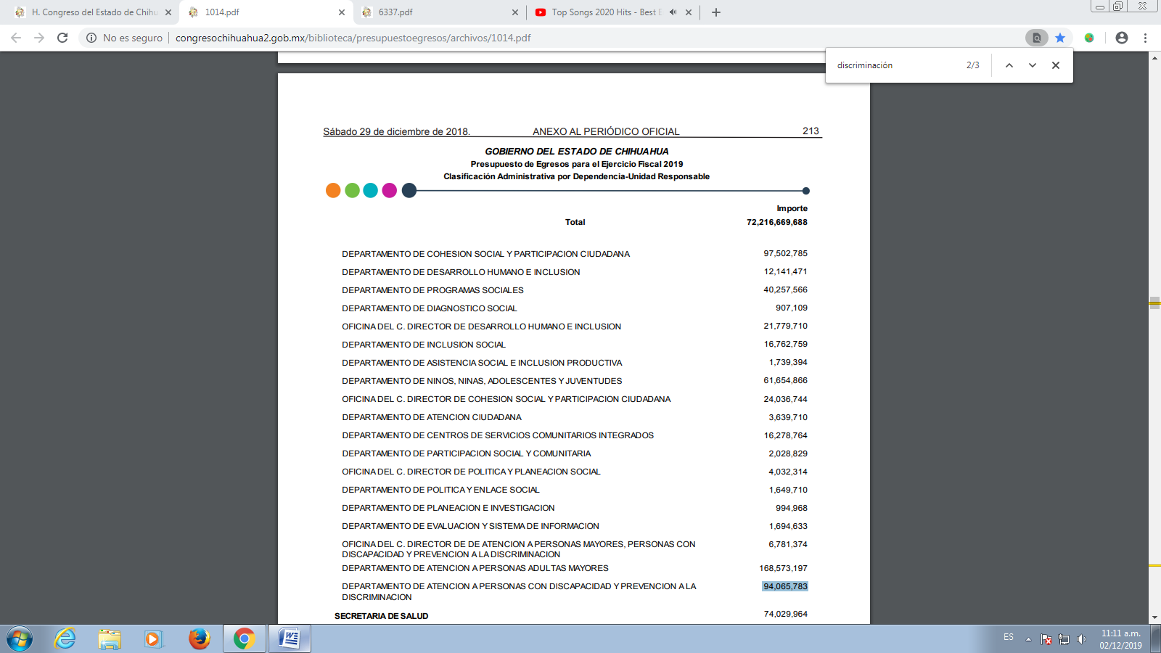

Así mismo, el presupuesto de egresos del año 2019, en el apartado sobre las ayudas sociales por beneficiario nivel dependencia, se otorga un monto por: $ 2, 970,000 pesos, para 30 colaboradores de subsidio del programa apoyo a personas con discapacidad y prevención a la discriminación.

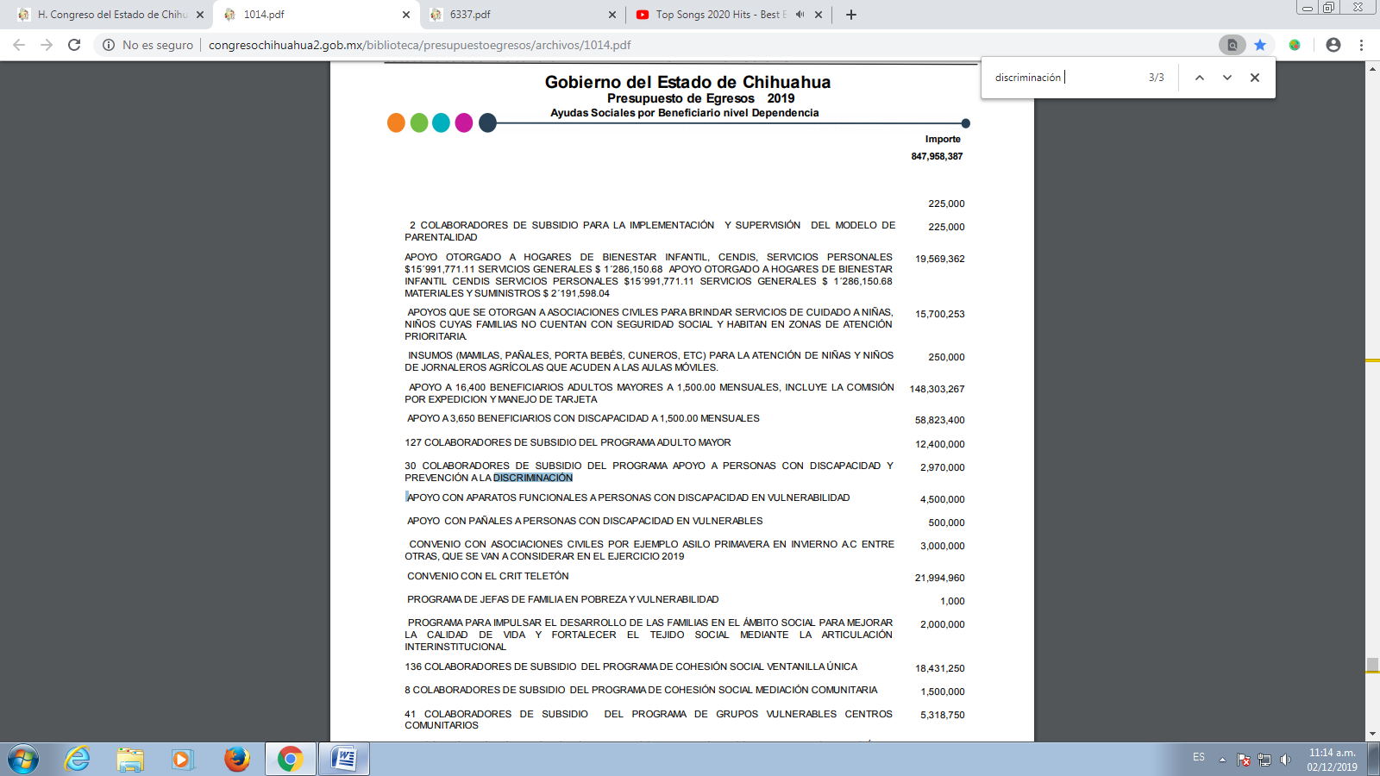

En el Tomo II del presupuesto de egresos 2019, basado en resultados, en su numeral 416 del Instituto estatal de las mujeres, dentro del programa: institucionalización de la perspectiva de género de la administración pública 2019, se establecen las acciones realizadas en las dependencias gubernamentales para lograr la igualdad entre mujeres y hombres y la no discriminación en las políticas públicas y acciones, identificando aquellas políticas y situaciones de desigualdad o violencia, que sitúan a las mujeres en algún tipo de desventaja de oportunidades para alcanzar su inclusión, y que permita en los ámbitos familiar, social, económico, laboral y político un pleno desarrollo para que tomen parte activa en las decisiones, responsabilidades y beneficios del desarrollo, en igualdad de condiciones que los hombres, tal y como se ilustra a continuación:
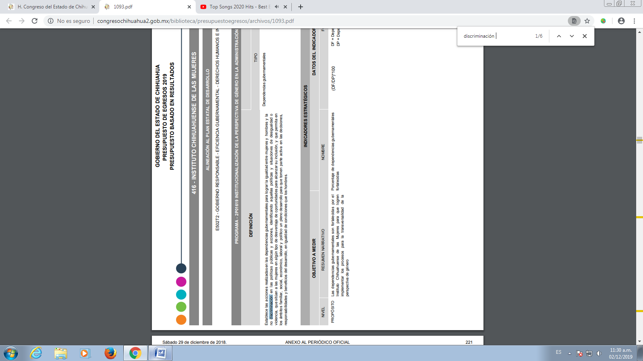
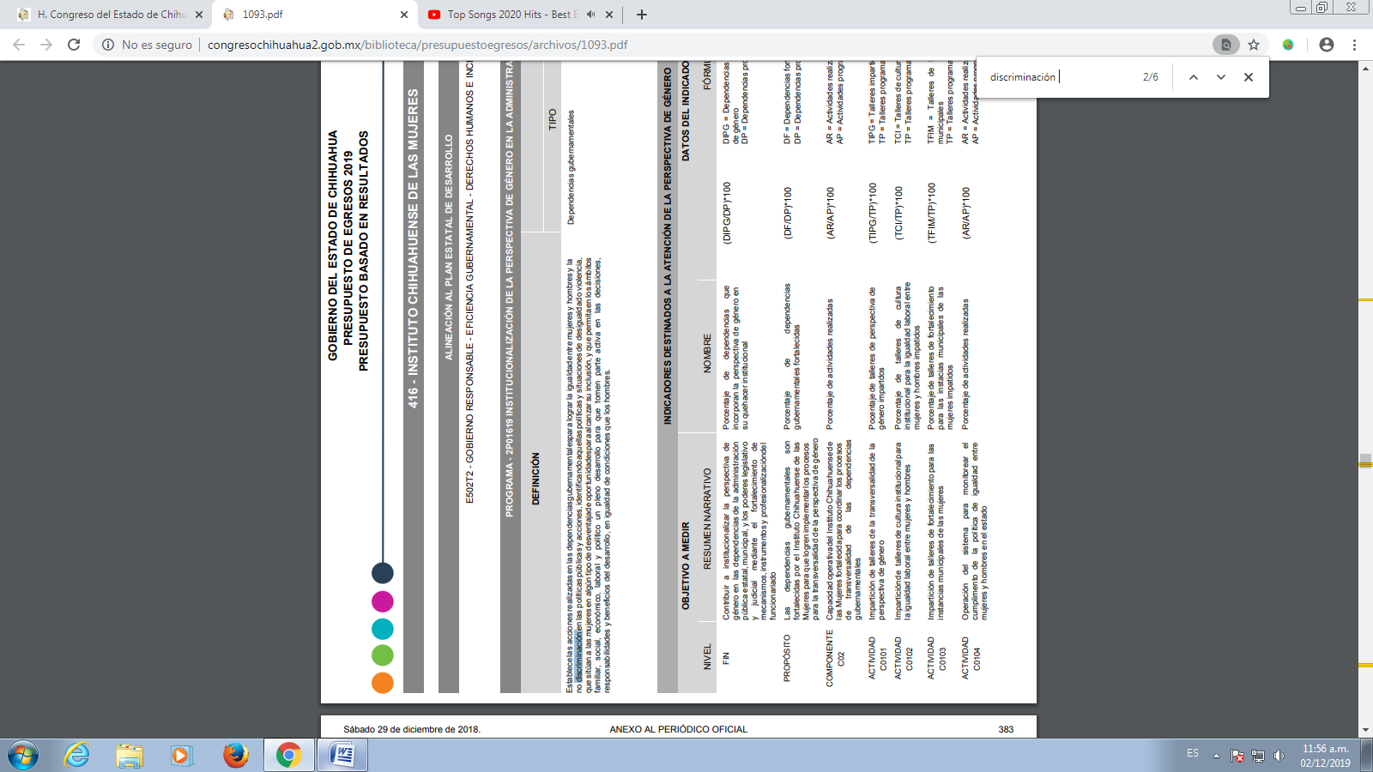
Así mismo, en su numeral 105, de la Secretaría de Desarrollo Social, podrá consultar los indicadores destinados a la atención con personas con discapacidad, en donde uno de los objetivos a medir, entre otros, son los casos de discriminación atendidos.

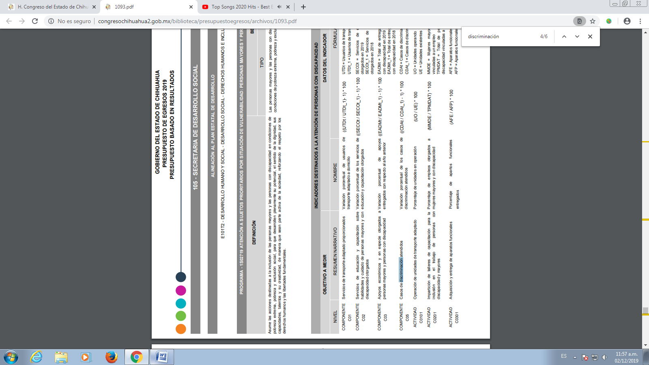

Así como la información relativa a las campañas de prevención a la discriminación:
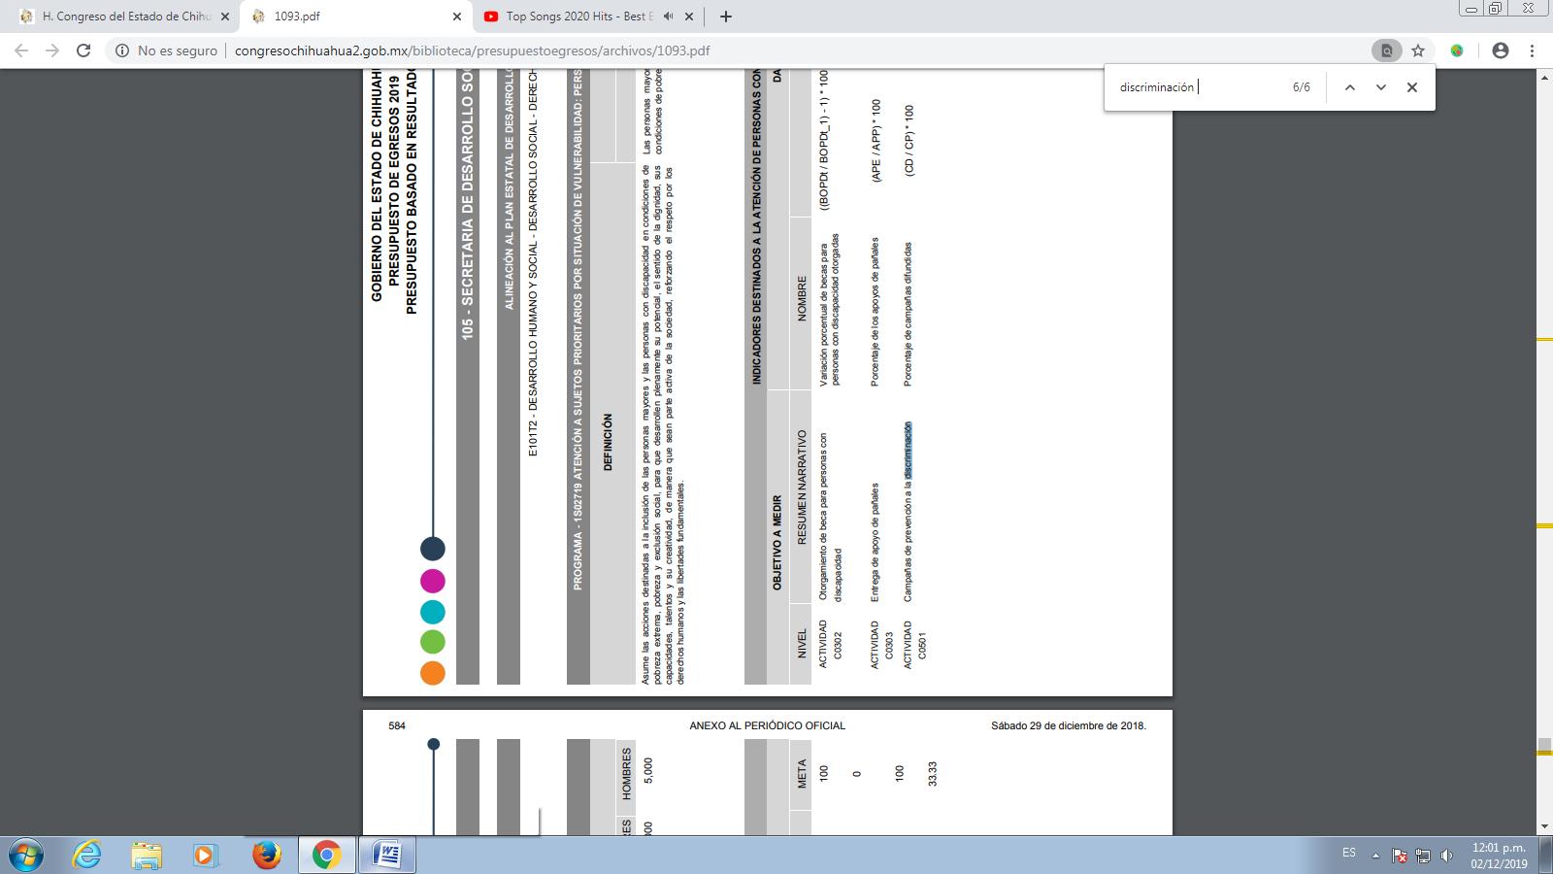

Finalmente, en caso de que la respuesta otorgada no satisfaga la pretensión de la persona solicitante, podrá interponer recurso de revisión ante el Instituto Chihuahuense para la Transparencia y Acceso a la Información Pública o ante la Unidad de Transparencia de este Sujeto Obligado, dentro de los quince días hábiles siguientes a la fecha de su notificación.

III. Determinaciones

- Por lo precedentemente expuesto, debidamente fundado y motivado, el Responsable de la Unidad de Transparencia del H. Congreso del Estado de Chihuahua resuelve:

- Divulgar la información correspondiente, de conformidad con lo estatuido en el artículo 33, fracción X, 46 fracción V y 53 de la Ley de Transparencia y Acceso a la Información Pública del Estado de Chihuahua; y a su vez poner para su consulta en la unidad de transparencia la misma.
- Notifíquese al usuario del presente proveído por el sistema de solicitudes de acceso a la información de la PNT- sistema INFOMEX Chihuahua, con fundamento en lo preceptuado en los artículos 38.º, fracción VI, 46.º, fracción II, y 47º de la Ley de Transparencia y Acceso a la Información Pública del Estado de Chihuahua.
- Comunicar a la persona peticionaria que puede interponer ante el Instituto Chihuahuense para la Transparencia y Acceso a la Información Pública ICHITAIP o ante la Unidad de Transparencia del H. Congreso del Estado de Chihuahua un Recurso de Revisión con fundamento en los artículos 136.o, 137.o, y 138.o de la Ley de Transparencia y Acceso a la Información Pública del Estado de Chihuahua:

(I) | El plazo para hacerlo es dentro de los quince días hábiles siguientes a la fecha de la notificación de la respuesta, o del vencimiento del plazo para su notificación;
(II) | Deberá contener el nombre del recurrente o de su representante, y en  su caso, tercero interesado, y dirección o medio para recibir notificaciones, con base en lo estatuido en el artículo 138 fracciones II y III de la Ley de Transparencia y Acceso a la Información Pública del Estado de Chihuahua;
(III) | Debe precisar el Sujeto Obligado ante el cual se presentó la solicitud de información, el acto que se recurre, el número de folio de la respuesta de la solicitud de acceso, la fecha en que fue notificada la respuesta al solicitante o tuvo conocimiento del acto reclamado, o de la presentación de la solicitud en caso de falta de respuesta; las razones o motivos que sustenten la impugnación;
(IV) | Asimismo, es necesario adjuntar copia de la respuesta que se impugna y, en su caso, de la notificación correspondiente, salvo en el caso de respuesta de la solicitud; adicionalmente se podrán anexar las pruebas y demás elementos que considere procedentes.

Así lo acordó el Lic. Juan Carlos Fuentecilla Chávez, Responsable de la Unidad de Transparencia del H. Congreso del Estado de Chihuahua. Archivo

